窓口のご案内

〇 商工労働部雇用推進室労働環境課（労働相談センター）
大阪府労働相談センターでは、労働者、使用者からの相談を電話、面談及びオンラインによりお受け
しています。

相談窓口 | 所在地 | 利用時間 | 電話番号
労働相談  センター | 〒540-0033  大阪市中央区石町2-5-3  大阪府立労働センター  （エル・おおさか）  南館3階 | 【日常相談】  月曜日～金曜日  午前9時～12時15分  午後1時～6時  【夜間相談】  毎週木曜日  午後8時まで | 【労働相談】  06-6946-2600  【セクハラ・女性相談】  06-6946-2601  ※ ご希望により女性相談員の対応も可能です。  【特別労働相談（要予約）】  弁護士・社会保険労務士による相談  06-6946-2600  【職場のメンタルヘルス専門相談（要予約）】  医師・臨床心理士・産業カウンセラー  による相談  06-6946-2600  【オンライン相談】  「オンライン労働相談予約システム」から予約  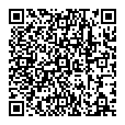  【チャットボットによる相談】  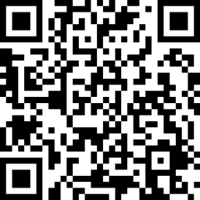  【外国語の通訳による労働相談（要予約）】  英語、中国語、ベトナム語等の通訳を交えての相談  06-6946-2600

〇 大阪府労働委員会
大阪府労働委員会では、集団的労使関係における労働争議の調整（あっせん・調定・仲裁）、不当労働行為の審査、労働組合の資格審査等を実施しています。

労働委員会の業務は、労働組合法、労働関係調整法をはじめ関係法令に基づいて行われています。

労働委員会の業務
(1) 労働争議の調整《調整機能》
委員会における労働争議の調整（あっせん・調停・仲裁）を通じて、争議の円満な解決の援助を行うこと
(2) 不当労働行為の審査《審査機能》
簡易、迅速な手続によって、実質的に団結権を保障するべく、不当労働行為の事実の存否を判断し、
原状回復のための救済措置を行うこと
(3) 公益事業の争議行為の予告通知に関すること
(4) 労働争議の実情を調査すること
(5) 労働組合の資格審査に関すること
※労働組合の活動内容等の「認証」を行うものではありません。
(6) 地方公営企業等における非組合員の範囲の認定に関すること
(7) 労働協約の地域的拘束力を決議すること

労働委員会はこのような仕事を通じて、集団的な労使関係の円滑化を図る役割を担っています。

〒540-0031 大阪市中央区北浜東3-14 大阪府立労働センター（エル・おおさか）８階
TEL 06-6941-7191 FAX 06-6941-7127

〒540-0033 大阪市中央区石町2-5-3 エル・おおさか南館３階
大阪府商工労働部雇用推進室労働環境課（労働相談センター）
TEL:06-6946-2600 令和６年３月発行

